Assegnazione dei beni ai soci (Parte I): le verifiche preliminari e la comprensione dell’agevolazione
Abstract
L'assegnazione agevolata dei beni ai soci, una misura fiscale particolarmente apprezzata fin dalla sua ideazione, è stata riproposta per il 2025 mantenendo le stesse caratteristiche fondamentali già osservate nelle edizioni precedenti. Questa normativa consente di attribuire beni ai soci con un trattamento fiscale vantaggioso, favorendo la razionalizzazione del patrimonio societario e l'ottimizzazione dei costi fiscali. Grazie alle agevolazioni previste, le imprese possono beneficiare di una significativa riduzione dell'imposizione tributaria, rendendo l'assegnazione un'opzione strategica per molte realtà aziendali. Nell'articolo verranno esaminati in dettaglio i principali aspetti dell'assegnazione agevolata, dai requisiti preliminari alle modalità di calcolo della tassazione, con esempi pratici e analisi della convenienza economica.
Introduzione
L’assegnazione agevolata dei beni ai soci rappresenta un'opportunità fiscale di grande rilevanza per le società che intendono ottimizzare la gestione del proprio patrimonio immobiliare. Introdotta per favorire la ridistribuzione di beni immobili e mobili registrati ai soci, questa misura consente di ottenere benefici fiscali rilevanti grazie all'applicazione di imposte sostitutive ridotte e agevolazioni legate al valore catastale dei beni assegnati.
Riproposta per il 2025, l’agevolazione conserva il funzionamento già visto negli anni precedenti, con alcune modifiche alle tempistiche e agli adempimenti necessari. Le società potranno usufruire del regime agevolato per trasferire beni ai soci riducendo l’impatto della tassazione, un aspetto che rende questa misura particolarmente utile nelle operazioni di razionalizzazione patrimoniale o liquidazione.
L’obiettivo di questo articolo è guidare i professionisti e gli imprenditori nelle principali fasi dell’assegnazione agevolata, partendo dall’analisi dei dati della società e dei soci, fino alla valutazione della convenienza economica.
Per chiarire meglio i diversi passaggi, utilizzeremo il tool Assegnazionebeniaisoci2025_24 che consente una gestione completa da un punto di vista fiscale e societario dell’operazione.
Le variabili coinvolte
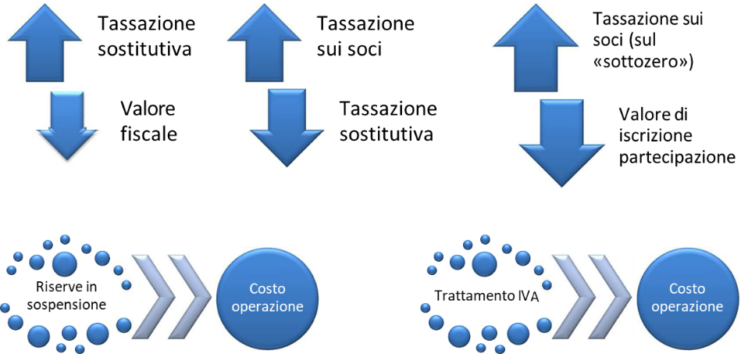
Figura 1: Le verifiche preliminari
Per valutare se l'assegnazione risulta fiscalmente conveniente rispetto ad altre soluzioni ordinarie, occorre seguire il percorso logico rappresentato dalla figura:
Valorizzazione del bene: si parte determinando il valore normale del bene (tipicamente il valore di mercato) e lo si confronta con il valore contabile netto iscritto a bilancio non prima di aver verificato che non si tratti di un’immobile strumentale per destinazione.
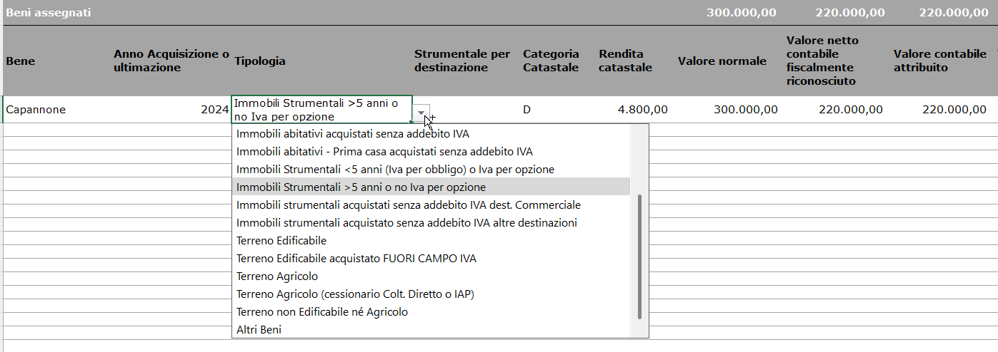
Figura 2: Le tipologie agevolabili
Calcolo della plusvalenza latente: dalla differenza tra il valore normale e il valore contabile emerge una plusvalenza latente, che rappresenta la base imponibile dell'operazione.
Figura 3: Il calcolo dell'imposta sostitutiva
Confronto tra tassazione ordinaria e agevolata: occorre confrontare la tassazione ordinaria cui sarebbe assoggettata la plusvalenza e la tassazione agevolata: usufruendo dell'assegnazione agevolata; la plusvalenza viene assoggettata a una imposta sostitutiva ridotta in molti casi più conveniente rispetto alla tassazione ordinaria. Nella valutazione di convenienza devono tuttavia essere considerate anche l’eventuale tassazione dei soci in caso di utilizzo di utili, che varranno come dividendi.
La tassazione in capo alla società
Per comprendere gli effetti fiscali in capo alla società e ai soci occorrerà determinare le seguenti variabili:
- Valore di Mercato (VM)
- Valore fiscale (VF)
- Valore Catastale (VC)
- Valore Assegnazione (VA) tale che VA>=VC
- Quota di riserve di capitale utilizzate sul valore fiscale (%Ris)
- Valore della partecipazione ante assegnazione (VP)
L’analisi dei dati della società è il primo passo per valutare il tipo di operazione esperibile e avere le prime indicazioni sul costo. Il passaggio dei beni ai soci può avvenire attraverso tre distinti atti:
- L’assegnazione con riduzione del capitale
- La cessione mediante compravendita
- La trasformazione in società semplice ma solo nel caso si tratti di società con attività immobiliare prevalente.
Per la tassazione, occorre confrontare l'imposizione ordinaria (aliquote per società di capitali o marginali per soci di società di persone) con l'imposta sostitutiva dell'8%, che può aumentare al 10,50% se la società è considerata di comodo in almeno due degli ultimi tre esercizi.
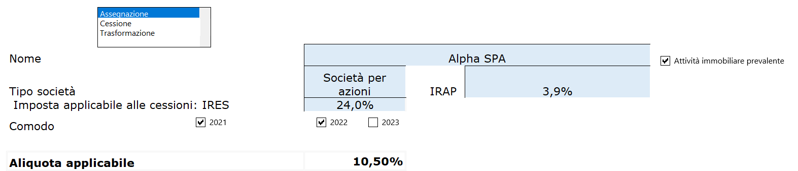
Figura 4: Caso della Società Per Azioni immobiliare di comodo
Detta aliquota andrà applicata all’imponibile dell’imposta sostitutiva (IIS) pari alla differenza tra il valore di assegnazione (VA) e il valore fiscale (VF).
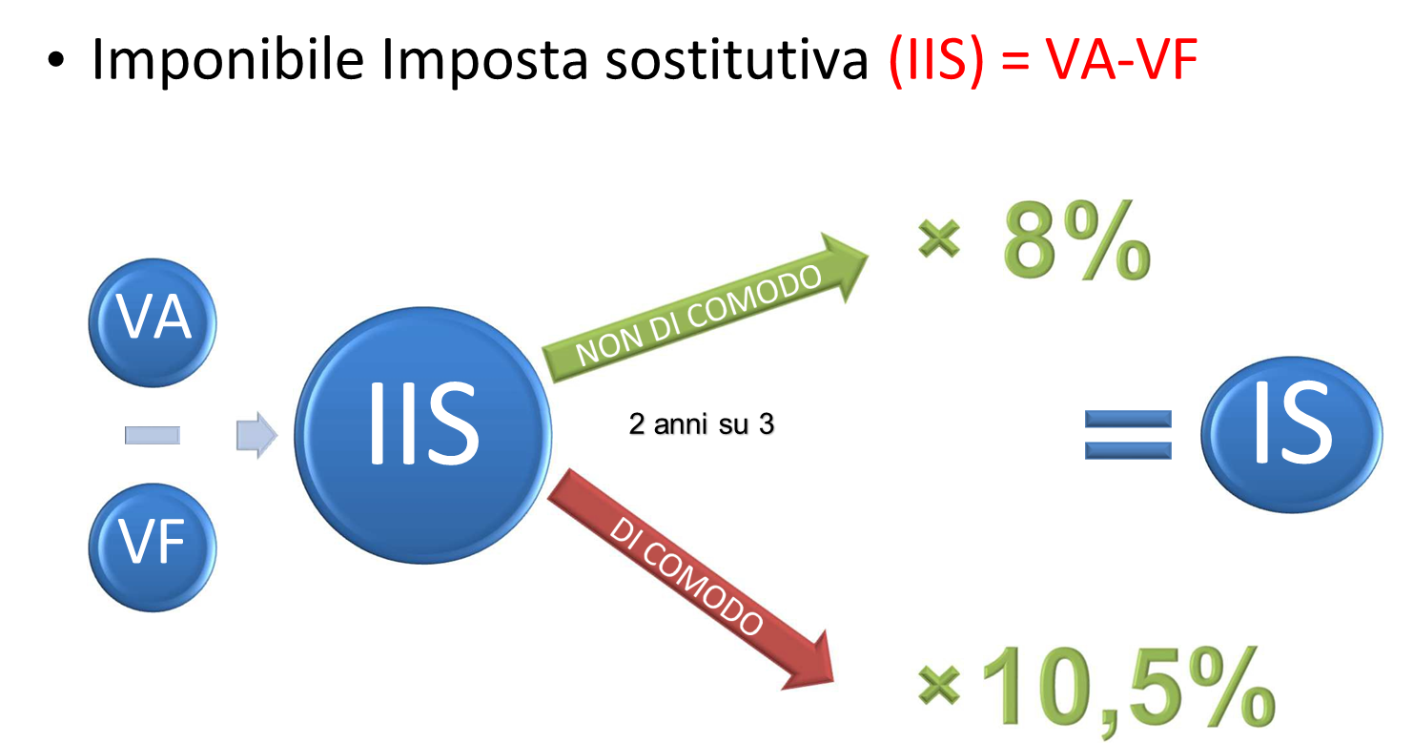
Figura 5: Il calcolo dell'imposta sostitutiva
La differenza tra la il valore assegnato e l’imponibile per l’imposta sostitutiva sarà pari al valore assegnato al socio.

La tassazione in capo al socio
La tassazione per il socio sarà influenzata dalle stesse variabili che hanno determinato la tassazione sostitutiva. Nel caso di una società di capitali, dipenderà dal modo in cui sarà ridotto il patrimonio netto e dalla contropartita nel passivo alla riduzione dell'attivo assegnato.
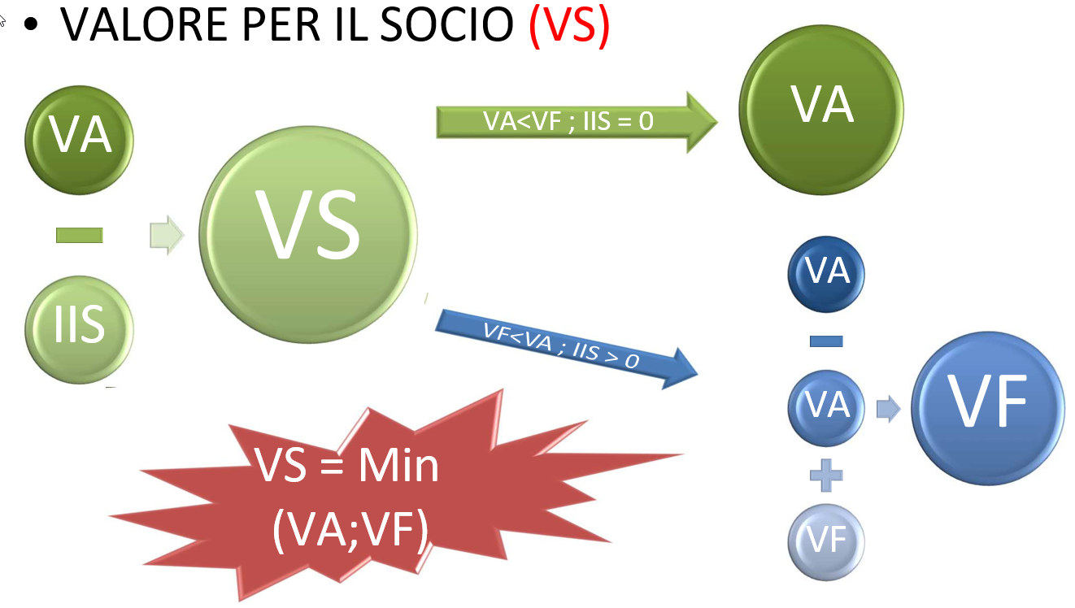
Figura 6: Il valore per il socio
Poiché
VS = VA – IIS
e
IIS = VA -VF
è del tutto evidente che VS = VA – (VA-VF) = VF
Tenuto conto che l’imponibile dell’imposta sostitutiva, anche in caso di valore assegnato inferiore al fiscale, non può essere minore di 0 (IIS≥0), il valore per il socio risulterà: in caso di imponibile positivo pari al valore fiscale (VS = VF) e in caso di imponibile pari a 0 sarà pari al valore assegnato (VS=VA). In ogni caso il valore del socio sarà sempre pari al minore tra il valore assegnato e il valore fiscale.
Anche in caso di valore per il socio positivo non è detto che si generi tassazione aggiuntiva. La tassazione sul socio dipenderà dalla quantità di utili utilizzati per l’abbattimento del capitale.
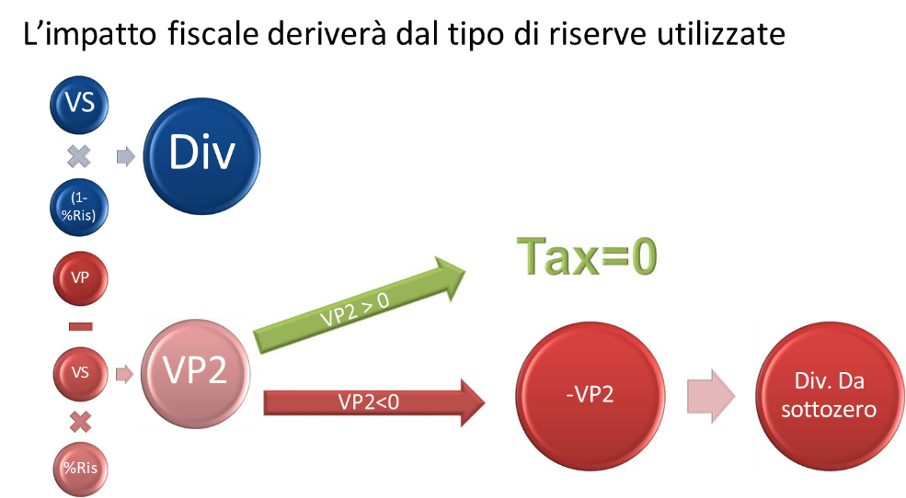
Figura 7: L'impatto fiscale sul socio
Il socio è tassato sui dividendi. Se il capitale viene ridotto usando solo riserve di capitale (%Ris = 100%), non ci sarà tassazione. L'uso delle riserve di capitale però ridurrà il valore della partecipazione del socio. Se questo valore scende sottozero, verrà trattato come un dividendo e tassato.
Di fatto il socio è tassato solo in due casi: quando una quota di utili di sua pertinenza viene utilizzato per ridurre il patrimonio netto e quando la riduzione delle riserve di capitale di sua pertinenza supera il valore della partecipazione.
Un caso di applicazione
Si ipotizzino i seguenti dati
Assegnazione al valore Catastale (VC=VA): 100.000
Valore fiscalmente riconosciuto (VF): 150.000
Valore della partecipazione ante assegnazione (VP): 200.000
Utilizzo di sole riserve di capitale (150.000) da cui %Ris=100%
IIS =0 quindi IS = 0
VP2 = VP – VS = VP – VA = 200.000 – 100.000 = 100.000 > 0
Pertanto siamo in presenza di nessuna imposta sostitutiva e nessuna tassazione sui soci con un costo dell’operazione per imposte dirette pari a 0.
Le imposte indirette
L’assegnazione agevolata comporta dei vantaggi anche in ordine all’imposizione diretta. Come riportato nella tabella.
Tipologia | IVA | Registro  Fisso | Registro  Agevolato | Registro Proporzionale | Registro Proporzionale agevolato
Immobili abitativi da costruttrici (<5 anni o Iva per opzione) | 10% | 200 | 200
Immobili abitativi - Prima casa da impresa costr. (< 5 anni o Iva per opzione) | 4% | 200 | 200
Immobili lusso da impresa costr. (< 5 anni o Iva per opzione) | 22% | 200 | 200
Immobili abitativi (>5 anni o Opzione no IVA o Acq. FC) |  |  |  | 9,0% | 4,50%
Immobili abitativi - Prima casa (>5 anni o Opzione no IVA o Acq. FC) |  |  |  | 2% | 1%
Immobili Strumentali (<5 anni o Iva per opzione) | 22% | 200 | 200 | 4%
Immobili Strumentali (>5 anni o no Iva per opzione) |  | 200 | 200 | 4%
Immobili strumentali (acquistato senza addebito IVA) dest. Commerciale |  |  |  | 4% | 2%
Immobili strumentali (acquistato senza addebito IVA) altre destinazioni |  |  |  | 9% | 4,50%
Terreno Edificabile | 22% | 200 | 200
Terreno Agricolo | 0% |  |  | 15% | 7,50%
Terreno non Edificabile né Agricolo | 0% |  |  | 9% | 4,50%
Altri Beni | 22%
Terreno Agricolo (cessionario Colt. Diretto o IAP) | 0 | 200 | 200

Infine occorre ricordare che in caso di spossessamento di bene per il quale si è detratta l’iva occorrerà considerare la rettifica della detrazione per decimi mancanti.
Figura 8: La rettifica della detrazione
La gestione della pratica
Il tool assegnazione consente di trattare tutti i differenti aspetti della pratica consentendo di gestire:
- La società
- I soci
- I beni
- Le quote assegnate
In base alle variabili inserite verranno calcolate:
- Le imposte sostitutive
- L’eventuale affrancamento delle riserve
- La tassazione indiretta
- La tassazione in capo ai soci per dividendi
- La tassazione per rettifica della detrazione
Come vedremo nella seconda parte (nel prossimo articolo), la somma algebrica di questi effetti andrà confrontata con la tassazione in caso di operazione senza l’agevolazione per calcolare il percorso più conveniente da seguire.

